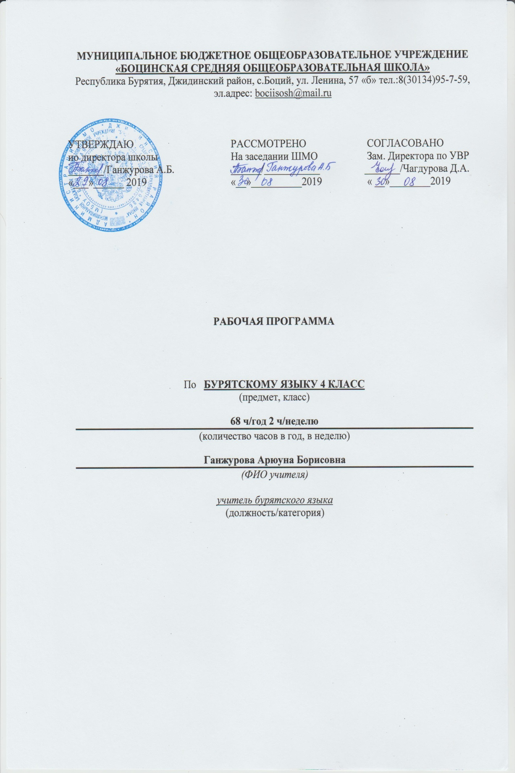
Пояснительная записка
Рабочая программа по бурятскому языку составлена в соответствии с закономи «Об образовании», «О языках народов РФ», «О языках народов РБ» (принятого в июле 1992г) на основе начального и основного общего образования (от 09.06.2008г.№830), регионального образовательного стандарта, а также на основе учебного плана МБОУ «Боцинская СОШ» на 2019-2020 учебный год, примерной программы по бурятскому языку как государственному, с учетом авторской программы по «Амар мэндэ-э!» Г-Х.Ц. Гунжитова Издательство «Бэлиг» Улан-Удэ 2016 г.
Рабочая программа ориентирована на использование УМК : «Амар мэндэ-э!» (третий годобучения) Г-Х.Ц.Гунжитова, С.А.Дашиева, Б.Д.Цырендоржиева Издательство «Бэлиг» Улан-Удэ 2016 г. Рабочая тетрадь «Амар мэндэ-э!» .Аудиоприложения. Издательство «Бэлиг» Улан-Удэ 2016 г. Данная программа предназначена для учащихся 3 класса из расчета 2 часа в неделю, общее количество часов - 68. Содержание программы соответствует программе развития школы в которой предусмотрено развитие интеллектуальных и творческих способностей учащихся и их самостоятельности.
Обоснование выбора УМК:
Выбор данной авторской программы и учебно-методического комплекса обусловлен тем, что полностью соответствует современным методологическим концепциям обучения, богат социокультурным компонентом, а также предлагает новые педагогические технологии, направленные на реализацию Государственного образовательного стандарта в практической деятельности учителя, а также на реализацию ФГОС НОО нового поколения.
Основная цель курса «Бурятский язык как государственный»-это комплексное решение задач, стоящих перед предметом, а именно формирование коммуникативной компетенции учащихся ,понимаемой как их способность и готовность общаться на бурятском языке в пределах тем, определённых региональным стандартом по бурятскому языку как государственному и программам по бурятскому языку как государственному.
В ходе достижения поставленной цели решаются следующие задачи:
1.Формирование умений общаться на бурятском языке с учётом речевых возможностей, потребностей и интересов младших школьников: элементарных коммуникативных умений в говорении, внимания, мышления, памяти и воображения; мотивации к дальнейшему аудировании, чтении и письме.
2.Развитие личности ребёнка, его речевых способностей изучению бурятского языка на последующих этапах школьного образования.
3.Обеспечение коммуникативно-психологической адаптации младших школьников к новому языковому миру для преодоления в дальнейшем психологических барьеров в использовании бурятского языка как средства общения.
4.Освоение элементарных лингвистических представлений ,доступных младшим школьникам и необходимых для овладения устной и письменной речью на бурятском языке :формирование некоторых универсальных лингвистических понятий (звук, буква, слово, предложение, части речи, интонация и т.п.) наблюдаемых в русском и бурятском языках.
5.Знакомство с некоторыми обычаями бурят, детским песенным, стихотворным и сказочным фольклора, произведениями детской художественной литературы на бурятском языке.
6.Формирование речевых, интеллектуальных и познавательных способностей младших школьников, а также их общеучебных умений.
Планируемые результаты изучения бурятского языка в 4 классе.
Требования к личностным, метапредметным, предметным результатам
Федеральный государственный образовательный стандарт начального общего образования устанавливает требования к результатам обучающихся, освоивших программу 4 класса на трёх уровнях – личностном, метапредметном и предметном.
Личностные результаты
Вклад предмета «Бурятский язык» в достижении личностных результатов в процессе обучения в 4-м классе может выразиться в следующем:
• в формировании представлений о мире как о многоязычном и поликультурном сообществе; осознание языка, в том числе бурятского, как основного средства общения между людьми;
• в формировании уважительного отношения к иному мнению, к культуре других народов;
• в формировании дружелюбного отношения и толерантности к носителям другого языка на основе знакомства с жизнью своих сверстников, с детским фольклором, образцами детской художественной литературы;
• в развитии самостоятельности, целеустремленности, эмоционально-нравственной отзывчивости, понимании чувств других людей, соблюдении норм речевого и неречевого этикета;
• в принятии новой для школьника социальной роли обучающегося, в формировании устойчивой мотивации к овладению бурятским языком;
• в развитии навыков сотрудничества с учителем, одноклассниками в разных ситуациях общения в процессе совместной деятельности, в том числе проектной;
• в формировании установки на безопасный, здоровый образ жизни, что достигается через отбор содержания (темы, учебные ситуации)
Метапредметные результаты
Ученик научится:
• принимать задачи учебной и коммуникативной деятельности, в том числе творческого характера, осуществлять поиск решения задачи, например, подбирать адекватные языковые средства в процессе общения на бурятском языке;
• планировать, выполнять и оценивать свои учебные/коммуникативные действия в соответствии с поставленной задачей и условиями её реализации;
• понимать причины неуспеха учебной деятельности и действовать с опорой на изученное правило/алгоритм с целью достижения успеха;
• использовать знаково-символические средства представления информации для создания моделей изучаемых объектов;
• использовать речевые средства и средства информационных технологий для решения коммуникативных и познавательных задач;
• использовать различные способы поиска информации в соответствии с решаемой коммуникативной/познавательной задачей;
• анализировать, сравнивать, обобщать, классифицировать, группировать по отдельным признакам языковую информацию на уровне звука, буквы, слова, предложения;
• владеть базовыми грамматическими понятиями, отражающими существенные связи и отношения;
• передавать, фиксировать информацию в таблице;
• опираться на языковую догадку в процессе чтения/восприятия на слух текстов на бурятском языке;
Личностные, метапредметные и предметные результаты освоения учебного процесса
• владеть умениями смыслового чтения текстов разных стилей и жанров в соответствии с целями и коммуникативными задачами (с пониманием основного содержания, с полным пониманием);
• осознанно строить речевое высказывание в соответствии с задачами коммуникации в устной и письменной форме;
• слушать и слышать собеседника, вести диалог, признавать возможность существования различных точек зрения и права каждого иметь свою, договариваться в распределении ролей в процессе совместной деятельности;
• осуществлять взаимный контроль в совместной деятельности, адекватно оценивать собственное поведение и поведение окружающих:
• работать в материальной и информационной среде: комплексно использовать разные компоненты УМК (учебник, рабочую тетрадь, аудиоприложение), обучающую компьютерную программу.
Предметные результаты
Коммуникативная компетенция (владение бурятским языком как средством общения)
Говорение
Ученик научится:
• описывать животное/ предмет, природу.
• кратко высказываться о себе, своей семье, своем друге, герое сказки / мультфильма.
• читать стихи, песни, рифмовки.
• участвовать в элементарных диалогах: этикетном (приветствовать и отвечать на приветствие, прощаться, выражать благодарность); диалоге-расспросе задавать простые вопросы: кто?, что?, где?, когда? и отвечать на них.), поздравлять и благодарить за поздравление; выражать благодарность в процессе совместной деятельности.
Ученик получит возможность научиться:
• описывать животное/ предмет, указывая название, качество, размер, цвет, количество, принадлежность и выражать своё отношение к животному/ предмету.
• составлять краткую характеристику себе, своей семье, своему другу, герою сказки / мультфильма: называть имя, возраст, место проживания; описывать внешность, характер; сообщать, что умеет делать и каково любимое занятие; выражать своё отношение (нравится / не нравится).
• воспроизводить выученные стихи, песни, рифмовки.
• участвовать в элементарном диалоге: этикетном (приносить извинение); диалоге-расспросе (расспрашивать собеседника куда?, зачем?, почему? и отвечать на его вопросы); диалог-побуждение к действию (обращаться с просьбой, выражать готовность или отказ её выполнить; предлагать сделать что-либо вместе и соглашаться/не соглашаться на предложение партнёра), предлагать угощение, благодарить за угощение / вежливо отказываться от угощения.
Аудирование
Ученик научится:
• различать на слух звуки, звукосочетания, слова, предложения бурятского языка;
• различать на слух интонацию и эмоциональную окраску фраз;
• воспринимать и понимать речь учителя и одноклассников в процессе диалогического общения на уроке и вербально/не вербально реагировать на услышанное;
• воспринимать на слух и понимать с опорой на наглядность (иллюстрации) небольшие сообщения, построенные на знакомом лексико-грамматическом материале.
Ученик получит возможность научиться:
• воспринимать на слух текст, построенный на знакомом языковом материале и полностью понимать содержащуюся в нём информацию;
• использовать контекстуальную или текстовую догадку при восприятии на слух текстов, содержащих некоторые незнакомые слова.
Чтение
Ученик научится:
• соотносить графический образ слова с его звуковым образом на основе знания основных правил чтения.
• читать выразительно вслух небольшие тексты, содержащие только изученный языковой материал, соблюдая правила произношения и соответствующую интонацию;
• читать про себя и понимать полностью учебные тексты, построенные на знакомом языковом материале.
• читать вслух небольшой текст, построенный на изученном языковом материале, соблюдая правила произношения и соответствующую интонацию.
Ученик получит возможность научиться:
• читать про себя и понимать несложные тексты и находить в них необходимую или интересующую информацию;
• не обращать внимания на незнакомые слова, не мешающие понять основное содержание текста.
• читать про себя и полностью понимать тексты, включающие небольшое количество новых лексических единиц, используя при этом словари.
Письмо
Ученик научится:
• списывать текст;
• выписывать из текста слова, словосочетания и предложения;
• заполнять таблицу по образцу;
• подписывать картинки.
• восстанавливать слово, предложение, текст..
Ученик получит возможность научиться:
• отвечать письменно на вопросы к тексту, картинке.
• отвечать на письмо, дописывая предложения
• заполнять простую анкету
• писать поздравления с Новым годом, Сагаалганом, днём рождения с опорой на образец.
• писать короткое личное письмо другу.
1.1. Языковая компетенция (владение языковыми средствами)
Графика, каллиграфия, орфография
Ученик научится:
• пользоваться бурятским алфавитом, знать последовательность букв в нем;
• воспроизводить графически и каллиграфически корректно все буквы бурятского алфавита;
• списывать текст;
• находить и сравнивать (в объеме содержания курса) такие языковые единицы, как звук, буква, слово;
• применять основные правила чтения и орфографии.
Ученик получит возможность научиться:
• сравнивать и анализировать буквосочетания бурятского языка.
• уточнять написание слова по словарю учебника;
Фонетическая сторона речи
Ученик научится:
• адекватно произносить и различать на слух все звуки бурятского языка;
• соблюдать нормы произношения звуков;
• соблюдать правильное ударение в изолированных словах и фразах, членение предложений на смысловые группы;
• соблюдать особенности интонации основных типов предложений;
• корректно произносить предложения с точки зрения их ритмико-интонационных особенностей.
Ученик получит возможность научиться:
• соблюдать долготу и краткость гласных; правильно произносить дифтонги и специфические звуки бурятского языка (һ ,ү, өө, у, н); и соблюдать их в речи;
• соблюдать интонацию перечисления;
• соблюдать правило отсутствия ударения на служебных словах (союзах, предлогах);
Лексическая сторона речи
Ученик научится:
• распознавать и употреблять в речи изученные в пределах тематики начальной школы лексические единицы (слова, словосочетания, оценочную лексику, речевые клише), соблюдая лексические нормы;
• оперировать в процессе общения активной лексикой в соответствии с коммуникативной задачей;
• восстанавливать текст в соответствии с решаемой учебной задачей
Ученик получит возможность научиться:
• узнавать простые словообразовательные элементы (словосложение, аффиксацию);
• опираться на языковую догадку при восприятии интернациональных и сложных слов в процессе чтения и аудирования;
Грамматическая сторона речи
Ученик научится:
• распознавать и употреблять в речи основные коммуникативные типы предложений, общий и специальный вопросы, утвердительные и отрицательные предложения;
распознавать и употреблять в речи изученные существительные в единственном и во множественном числе; аффиксы личного притяжания, количественные (до100) и порядковые числительные; наиболее употребительные послелоги для выражения пространственных отношений.
Ученик получит возможность научиться:
• оперировать в речи послелогами;
• использовать в речи аффиксы личного притяжания;
• оперировать в речи неопределёнными местоимениями;
• распознавать в тексте и дифференцировать слова по определенным признакам (существительные, прилагательные, глаголы);
• оперировать в речи наречиями времени и степени.
1.3. Социокультурная осведомленность
Ученик научится:
• узнавать некоторых литературных персонажей известных детских произведений, сюжеты некоторых популярных сказок, написанных на изучаемом языке, небольшие произведения детского фольклора (стихов, песен);
• соблюдать элементарные нормы речевого и неречевого поведения, принятые у бурят во время праздника Сагаалган, в учебно-речевых ситуациях.
Ученик получит возможность научиться:
• называть достопримечательности города
• рассказывать о национальном празднике
• воспроизводить наизусть небольшие произведения детского фольклора (стихи, песни) на бурятском языке;
• осуществлять поиск информации в соответствии с поставленной учебной задачей в пределах тематики, изучаемой в начальной школе.
2. Предметные результаты в познавательной сфере
Ученик научится:
• сравнивать языковые явления русского и бурятского языков на уровне отдельных звуков, букв, слов, словосочетаний, простых предложений;
• действовать по образцу при выполнении упражнений и составлении собственных высказываний в пределах тематики начальной школы;
• совершенствовать приемы работы с текстом с опорой на умения, приобретенные на уроках русского языка (прогнозировать содержание текста по заголовку, иллюстрациям и др.);
• пользоваться справочным материалом, представленным в доступном данному возрасту виде (правила, таблицы);
• осуществлять самонаблюдение и самооценку в доступных младшему школьнику пределах.
3. Предметные результаты в ценностно-ориентационной сфере
Ученик научится:
• представлять изучаемый язык как средство выражения мыслей, чувств, эмоций;
• приобщаться к культурным ценностям другого народа через произведения детского фольклора, через непосредственное участие в мероприятиях, проводимых в рамках национальных праздников, неделей бурятского языка.
4. Предметные результаты в эстетической сфере
Ученик научится:
• владеть элементарными средствами выражения чувств и эмоций на бурятском языке;
• осознавать эстетическую ценность литературных произведений в процессе знакомства с образцами доступной детской литературы.
5. Предметные результаты в трудовой сфере
Ученик научится:
• следовать намеченному плану в своем учебном труде.

Содержание учебного курса

Предметное содержание устной речи, предлагаемое в программе, полностью включает темы, предусмотренные региональным стандартом по бурятскому языку как государственному.
Новый класс (18 часов)
Знакомство. Эрдэм учится в 4 классе. Кто самый лучший ученик? Занятия по интересу. Любимый вид спорта. Любимый писатель. Урок чтения. Мой класс.
Семья Эрдэма ( 14часов)
Эрдэму 10 лет. Родословная Эрдэма. Профессия. Режим дня. В продуктовом магазине. В магазине одежды.
С праздником! (14часов)
С днем рождения! Двенадцать годов. Белый месяц. Праздник мамы. Сурхарбан. Праздник Золотой осени.
Бурятия.(22 часа)
Времена года. Погода. Дикие животные. У кого длинные уши острые зубы? Сказочные герои. Любимая сказка Эрдэма. Бурятия. Летний отдых.

Тематическое планирование
№ | Тема урока | Дата по плану | Дата по факту | коррекция
1 четверть (18 ч)
1 | Знакомство.
2 | Знакомство.
3 | Эрдэм учится в 4 классе
4 | Эрдэм учится в 4 классе
5 | Кто самый лучший ученик?
6 | Кто самый лучший ученик?
7 | Занятия по интересу
8 | Занятия по интересу
9 | Любимый вид спорта
10 | Любимый вид спорта
11 | Любимый писатель
12 | Любимый писатель
13 | Урок чтения
14 | Урок чтения
15 | Мой класс
16 | Мой класс
17 | Контрольная работа
18 | Работа над ошибками
2 четверть (14 ч)
19 | Эрдэму 10 лет.
20 | Эрдэму 10 лет.
21 | Родословная Эрдэма.
22 | Родословная Эрдэма.
23 | Профессия.
24 | П рофессия.
25 | Режим дня.
26 | Режим дня.
27 | В продуктовом магазине
28 | В продуктовом магазине
29 | В магазине одежды
30 | В магазине одежды
31 | Контрольная работа
32 | Работа над ошибками
3 четверть (20 ч)
33 | С днем рождения!
34 | С днем рождения
35 | Двенадцать годов.
36 | Двенадцать годов.
37 | Белый месяц.
38 | Белый месяц.
39 | Праздник мамы.
40 | Праздник мамы.
41 | Сурхарбан.
42 | Сурхарбан.
43 | Праздник Золотой осени.
44 | Праздник Золотой осени.
45 | Времена года.
46 | Времена года.
47 | Погода.
48 | Погода.
49 | Урок чтения.
50 | Повторение.
51 | Контрольная работа
52 | Работа над ошибками
4 четверть (16 ч)
53 | Дикие животные.
54 | Дикие животные.
55 | У кого длинные уши острые зубы?
56 | У кого длинные уши острые зубы?
57 | Сказочные герои.
58 | Сказочные герои.
59 | Любимая сказка Эрдэма.
60 | Любимая сказка Эрдэма.
61 | Бурятия.
62 | Бурятия.
63 | Летний отдых.
64 | Летний отдых.
65 | Урок чтения.
66 | Повторение.
67 | Итоговая контрольная работа.
68 | Работа над ошибками.

